引言：
AndioRecord类的主要功能是让各种JAVA应用能够管理音频资源，以便它们通过此类能够录制平台的声音输入硬件所收集的声音。

- 添加权限
<uses-permission android:name="android.permission.RECORD_AUDIO"></uses-permission>
2、实例化一个AudioRecord类时，我们需要传入几种参数 ，并且要先得到预先设置的录制缓冲器大小。【
Int AudioSource：这里可以是MediaRecorder.AudioSource.MIC 。对应的就是手机底下的主麦克风
Int SampleRateInHz:录制频率，可以为8000hz或者11025hz等，不同的硬件设备这个值不同
// 11025 Hz、8 bit的声音称为电话音质
// 22050 Hz、16 bit的声音称为广播音质
// 44100 Hz、16 bit已达到CD的音质了，一般都是这个频率

Int ChannelConfig:录制通道，通道常见单声道音频，立体声道,若是单声道,那么每次采样一个通道,若是立体声道,那么每次采样两个不同声道。
可以为
AudioFormat.CHANNEL_CONFIGURATION_MONO（单声道）
已弃用，由CHANNEL_OUT_MONO or CHANNEL_IN_MONO 代替
AudioFormat.CHANNEL_CONFIGURATION_STEREO （立体声）
已弃用，由CHANNEL_OUT_STEREO or CHANNEL_IN_STEREO 代替
AudioFormat.CHANNEL_OUT_SURROUND（环绕立体声）
AudioFormat.CHANNEL_OUT_QUAD（环绕）
Int AudioFormat:录制编码格式，可以为AudioFormat.ENCODING_16BIT和8BIT,其中16BIT的仿真性比8BIT好，但是需要消耗更多的电量和存储空间
Int BufferSize:录制缓冲大小：可以通过getMinBufferSize来获取】
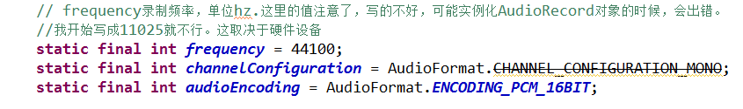
getMinBufferSize(录制频率,录制通道,录制编码格式);返回最小缓冲器大小。
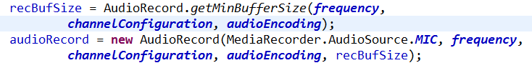
- 开始录制
audioRecord.startRecording();// 开始录制
4、获得录取的数据
int bufferReadResult = audioRecord.read(buffer, 0, recBufSize);
读到buffer中，偏移0，读取数据大小recBufSize。返回的是实际读取数据的大小，不会超过recBufSize。
- 停止录音
audioRecord.stop();

播放录音也是类似，不过是用AudioTrack类。但要注意的是，频率、通道、编码格式，一定要和AndioRecord源的一模一样才行。
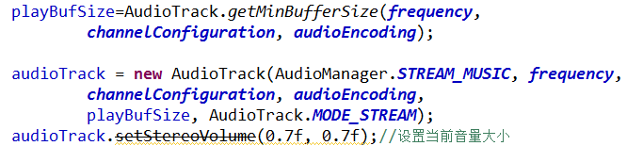
创建参数：，赫兹，
开始播放
audioTrack.play();// 开始播放
audioTrack.write(tmpBuf, 0, tmpBuf.length);
停止播放
audioTrack.stop();

这样，录音的简单使用规则就完了，但这是完全不够的，首先，录音肯定是要保存的，其次，录音不应该阻塞主线程，这就要求在另一个独立的线程中运行，由于有可能要返回播放进度，所以就不使用thread和runnable，而使用安卓的AsyncTask。
1、创建一个文件保存录制的内容
// 在这里我们创建一个文件，用于保存录制内容
File fpath = new File(Environment.getExternalStorageDirectory()
.getAbsolutePath() + "/data/files/");
fpath.mkdirs();// 创建文件夹
try {
// 创建临时文件,注意这里的格式为.pcm
audioFile = File.createTempFile("recording", ".pcm", fpath);
} catch (IOException e) {
// TODO Auto-generated catch block
e.printStackTrace();
}
- 建立一个继承AsyncTask的类。分析我们的输入输出，输入：audioRecord对象，输出：进度、一个录音文件。
public class RecordPlayThread extends AsyncTask<Void, Integer, File> {
boolean isRecording = false;
private AudioRecord mAudioRecord;
private String fileName;
private TextView tv;
/**
* @param mAudioRecord AudioRecord对象
* @param tv 传入textview对象，用它来显示当前录制进度
*/
public RecordPlayThread(AudioRecord mAudioRecord, TextView tv) {
this.mAudioRecord = mAudioRecord;
this.tv = tv;
}
public void setFlag(boolean isRecording) {
this.isRecording = isRecording;
}
@Override
protected File doInBackground(Void... arg0) {
isRecording = true;
File file = creatFile(getNewTime());
// 开通输出流到指定的文件
try {
DataOutputStream dos = new DataOutputStream(new BufferedOutputStream(new FileOutputStream(file)));
// 根据定义好的几个配置，来获取合适的缓冲大小
int bufferSize = AudioRecord.getMinBufferSize(mAudioRecord.getSampleRate(),
mAudioRecord.getChannelConfiguration(), mAudioRecord.getAudioFormat());
// 定义缓冲
short[] buffer = new short[bufferSize];
// 开始录制
mAudioRecord.startRecording();
int r = 0; // 存储录制进度
// 定义循环，根据isRecording的值来判断是否继续录制
while (isRecording) {
// 从bufferSize中读取字节，返回读取的short个数
// 这里老是出现buffer overflow，不知道是什么原因，试了好几个值，都没用，TODO：待解决
int bufferReadResult = mAudioRecord.read(buffer, 0, buffer.length);
// 循环将buffer中的音频数据写入到OutputStream中
for (int i = 0; i < bufferReadResult; i++) {
dos.writeShort(buffer[i]);
}
publishProgress(new Integer(r)); // 向UI线程报告当前进度
r++; // 自增进度值
}
// 录制结束
mAudioRecord.stop();
Log.v("The DOS available:", "::" + file.length());
dos.close();
} catch (Exception e) {
e.printStackTrace();
}
return file;
}

@Override
protected void onProgressUpdate(Integer... values) {
tv.setText("当前进度" + values[0]);
}

@Override
protected void onPostExecute(File result) {
isRecording = false;
mAudioRecord.stop();
tv.setText(result.getPath());
}

//以当前时间为文件名
private String getNewTime() {
Time time = new Time();
time.setToNow();
return time.format("%Y%m%d%H%M%S");
}

//在内置sd卡下建立一个名叫“testdate”的文件夹放录音文件
private File creatFile(String fileName) {
File filedir = new File(Environment.getExternalStorageDirectory().getAbsolutePath() + File.separator+ "testdate" + File.separator);
filedir.mkdirs();//
Log.d("RecordPlayThread", "文件夹地址：" + filedir.getPath());
try {
File file = File.createTempFile(fileName, ".pcm", filedir);
Log.d("RecordPlayThread", "文件地址：" + file.getPath());
return file;
} catch (IOException e) {
// TODO Auto-generated catch block
e.printStackTrace();
}
return null;
}
}

- 播放线程：
public class PlayThread extends AsyncTask<Void, Integer, Void> {
boolean isPlaying = false;
private AudioTrack mAudioTrack;
private String fileName;
private TextView tv;
private File file;

/**
* @param mAudioTrack
* @param file 录音的原始文件.pcm
* @param tv 传入textview对象，用它来显示当前播放进度
*/
public PlayThread(AudioTrack mAudioTrack, File file, TextView tv) {
this.mAudioTrack = mAudioTrack;
this.tv = tv;
this.file = file;
this.fileName = file.getPath();
Log.d("PlayThread", ""+file.getPath());
}
/**
* 设置为false，即关闭当前线程
* @param isPlaying
*/
public void setFlag(boolean isPlaying) {
this.isPlaying = isPlaying;
}
@Override
protected Void doInBackground(Void... arg0) {
isPlaying=true;
int bufferSize = AudioTrack.getMinBufferSize(mAudioTrack.getSampleRate(), mAudioTrack.getChannelConfiguration(),mAudioTrack.getAudioFormat());
// 定义缓冲
short[] buffer = new short[bufferSize];
// 定义输入流，将音频写入到AudioTrack类中，实现播放
DataInputStream dis;
try {
Log.d("PlayThread", ""+file.getPath());
dis = new DataInputStream(new BufferedInputStream(new FileInputStream(file)));
// 实例AudioTrack
AudioTrack track = new AudioTrack(AudioManager.STREAM_MUSIC, mAudioTrack.getSampleRate(),mAudioTrack.getChannelConfiguration(),mAudioTrack.getAudioFormat(), bufferSize,AudioTrack.MODE_STREAM);
// 开始播放
track.play();
// 由于AudioTrack播放的是流，所以，我们需要一边播放一边读取
while (isPlaying && dis.available() > 0) {
int i = 0;
while (dis.available() > 0 && i < buffer.length) {
buffer[i] = dis.readShort();
i++;
}
// 然后将数据写入到AudioTrack中
track.write(buffer, 0, buffer.length);
}
} catch (Exception e) {
e.printStackTrace();
}
return null;
}
@Override
protected void onProgressUpdate(Integer... values) {
tv.setText("当前进度" + values[0]);
}

@Override
protected void onPostExecute(Void result) {
isPlaying = false;
// 播放结束
mAudioTrack.stop();
}
}

